LGA LIETUVOS GEŠTALTO ASOCIACIJA

LGA naujienų Nr. 13 priedas

2013 m. Rugpjūtis

Lietuvos geštalto asociacijos konferencija
2013 m. gegužės mėn. 18 d.

Pranešimų pristatymai:
1. Rytis Stelingis “Geštalto psichoterapijos atsiradimas ir vystymasis Lietuvoje nuo 1993 iki 2013 metų”.
2. Vilija Gelšvartienė “Geštalto klubo istorija”.
3. Laima Sapežinskienė “Galios santykių tyrimas geštalto psichoterapijoje”.
4. Lina Jurkštaitė - Pačėsienė "Geštalto terapijos taikymo ypatumai priklausomybe sergantiems žmonėms".

„Geštalto psichoterapijos atsiradimas ir vystymasis Lietuvoje
nuo 1993 iki 2013 m.“

Rytis A. Stelingis

Pristatydamas Geštalto psichoterapijos atsiradimą ir vystymąsi Lietuvoje nuo 1993 iki 2013 m., aš naudosiu dvi tarpusavyje susijusias Geštalto koncepcijas:

- Geštalto patyrimo rato modelį.
- Darbo vieneto modelį.

Geštalto patyrimo ratas

Geštalto patyrimo ratas nusako procesą (susidedantį iš kelių skirtingų fazių), kurio metu aš suvokiu kas vyksta tam tikru momentu ar laikotarpiu bei kaip aš mobilizuoju energiją tam tikrai veiklai ir veikiu, siekdamas norimų rezultatų bei tam tikrų pokyčių lauke.

Geštalto patyrimo ratas

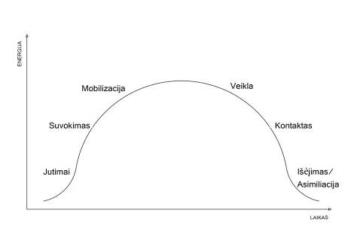

Darbo vienetas

- Darbo vienetas suteikė man tyrimo proceso vystymo ir aprašymo schemą, kuri padėjo kryptingai ir nuosekliai vystyti bei aprašyti tyrimo procesą.

Geštalto psichoterapijos (GP) atsiradimas ir vystymasis Lietuvoje nuo 1993 iki 2013 metų apima penkias tarpusavyje susijusias sferas:

Reikšmingiausi Lietuvos geštalto asociacijos (LGA) istorijos įvykiai:

1998 m. pavasarį buvo įkurta Lietuvos geštalto asociacija (LGA) suvienijusi gydytojus, psichologus, socialinius darbuotojus, mokytojus, organizacijų vadovus, konsultantus bei kitų profesijų žmones, kurie domėjosi ir taikė geštalto metodus psichoterapijoje, psichologiniame konsultavime, organizacijų vystyme ar kitoje socialinėje veikloje, žmones, kuriems Geštaltas tapo svarbus jų profesiniame ir asmeniniame augime.
1999 metais auganti ir besivystanti Lietuvos geštalto asociacija užmezgė pirmuosius kontaktus su Europos geštalto terapijos organizacija (EAGT), o 2000 m. rugpjūčio mėn., po dviejų metų bendradarbiavimo su EAGT, Lietuvos geštalto asociacija tapo asocijuota EAGT nare.
2001 m. rugsėjo 13-16 d. LGA prezidentas Rytis Stelingis pirmą dalyvavo 7-ame EAGT kongrese/konferencijoje, kuri įvyko Stokholme (Švedija) ir EAGT kongreso metu atstovavo Lietuvos geštalto asociaciją EAGT išplėstinėje valdyboje, kurią sudaro nacionalines organizacijas atstovaujantys vadovai.
2001 m. rugsėjo 22 d. Vilniuje, LGA prezidentas Rytis Stelingis pirmą kartą pristatė LGA veiklą, mokymo standartus bei kitą aktualią informaciją, kasmetinėje Lietuvos psichoterapijos draugijos konferencijoje.
2001 m. rugsėjo mėn. Lietuvos geštalto asociacija išleido pirmąjį “LGA naujienų” numerį, savo informacinį leidinį, siekdama sparčiau ir efektyviau vystyti LGA veiklą bei apskritai Geštalto metodus Lietuvoje.
2002 m. spalio mėn. 4 d. LR Seimo rūmuose įvyko tarptautinė konferencija “Psichoterapijos vieta psichinės sveikatos apsaugoje”, kurioje LGA prezidentas Rytis Stelingis savo pranešime išsamiai pristatė Lietuvos geštalto asociacijos nueitą kelią.
2003 m. sausio mėn. 14 d. Lietuvos geštalto asociacija, su kitomis 12 organizacijų įsteigė Lietuvos psichoterapijos tarybą (LPT), vienijančią skirtingų mokyklų ir krypčių psichoterapinio profilio organizacijas Lietuvoje. 2003 m. pabaigoje LPT išleido “2004-2005 m. Lietuvos psichoterapeutų sąvadą”, kuriame yra įtraukti 13 LGA narių.
2003 m. balandžio mėn. 27 d. įvyko jubiliejinis LGA suvažiavimas: “Lietuvos geštalto asociacijai: 5-eri metai
2004 m. rugsėjo mėn. 9 – 12 d. Prahoje (Čekija) įvyko 8-oji Europos geštalto terapijos asociacijos konferencija, kurioje Lietuvos geštalto asociaciją atstovavo LGA prezidentas Rytis Stelingis ir LGA sekretorė Dalia Pileckienė.
2005 m. liepos mėn. 7-10 d. pirmą kartą Lietuvoje vykusiame 13-ame EAP kongrese Vilniuje, LGA prezidentas Rytis Stelingis pristatė Lietuvos geštalto asociaciją
2007 m. rugsėjo mėn. 6 – 9 d. Atėnuose (Graikija) įvyko 9-oji Europos geštalto terapijos asociacijos konferencija, kurioje LGA prezidentas Rytis Stelingis atstovavo Lietuvos geštalto asociaciją EAGT taryboje bei pristatė LGA kaip nacionalinę geštalto terapijos organizaciją Lietuvoje ir su EAGT valdybos nariais aptarė formalius šios akreditacijos procesus.
2008 m. kovo mėn. 14 d. Europos Geštalto terapijos asociacija Lietuvos geštalto asociaciją pripažino asocijuota Nacionaline geštalto terapijos organizacija, atstovaujančia Geštalto terapijos mokyklą Lietuvoje. LGA šiuo metu nuosekliai dirba siekdama tapti tikrąja Nacionaline geštalto terapijos organizacija.
2008 m. balandžio mėn. 28 d. įvyko jubiliejinis LGA suvažiavimas/konferencija: „Lietuvos geštalto asociacijai – 10 metų“.
2009 m. sausio – kovo mėn. LGA etikos ir profesionalios praktikos kodekso koregavimas. LGA valdyba siekdama, kad LGA taptų tikrąja Nacionaline geštalto terapijos organizacija, atstovaujančia Geštalto terapijos mokyklą Europos geštalto terapijos asociacijoje (EAGT), intensyviai dirbo koreguodama LGA etikos ir profesionalios praktikos kodeksą ir kovo 11 dieną, LGA valdybos posėdžio metu patvirtino LGA etikos ir profesionalios praktikos kodekso pataisas.
2009 m. kovo mėn. 24 d. LGA– tikroji Nacionalinė geštalto terapijos organizacija (NOGT). Europos geštalto terapijos asociacija (EAGT) pripažino Lietuvos geštalto asociaciją (LGA) tikrąja Nacionaline geštalto terapijos organizacija (NOGT), atstovaujančia Geštalto terapijos mokyklą Lietuvoje.
2009 m. balandžio mėn. 3 d. sukurta nauja LGA interneto svetainė iliustruoja Lietuvos geštalto asociacijos žengimą į naują profesionalumo ir kūrybiškumo etapą bei tikimės taps nauju postūmiu vystant LGA bei Geštalto terapiją Lietuvoje.
2009 m. balandžio - birželio mėn. LGA sertifikato kūrimas. Lietuvos geštalto asociacija siekdama apsaugoti savo profesiją (geštalto metodus/geštalto terapiją) ir jos aptarnaujamos visuomenės interesus bei užtikrinti tinkamą šios profesijos atstovų kvalifikaciją nutaria sukurti Lietuvos geštalto konsultanto sertifikatą bei Lietuvos geštalto psichoterapeuto sertifikatą. LGA valdyba intensyviai dirba kurdama LGA sertifikato suteikimo kriterijus ir procedūras.
2009 m. birželio mėn. 22 d. Lietuvos geštalto asociacijos bei Lietuvos geštalto psichoterapijos istorijoje atverstas dar vienas reikšmingas puslapis - suteikti pirmieji LGA sertifikatai. Lietuvos geštalto psichoterapeuto sertifikatai suteikti Ryčiui Stelingiui ir Aidui Giedraičiui. Lietuvos geštalto konsultanto sertifikatas suteiktas Laimai Sapežinskienei.
2010 m. liepos mėn. 16-17-18 d. LGA vasaros stovykla. Pirmą kartą po dešimties metų praleistų LGA vasaros stovyklose netoli Druskininkų, prie Avirio ežero, 2010 m. LGA stovykla buvo suorganizuota kitoje, ne mažiau vaizdingoje vietoje: Ignalinos raj., Miškiniškės kaime, Minčiagirės kaimo turizmo sodyboje. Šioje LGA vasros stovykloje buvo pirmą kartą pravestos ne tik geštalto grupės, bet ir mokymo seminarai.
2010 m. rugsėjo mėn. 9 – 12 d. Berlyne (Vokietija) įvyko 10-oji Europos geštalto terapijos asociacijos konferencija. Šioje konferencijoje taip pat dalyvavo LGA prezidentas Rytis Stelingis, kuris pasidalino konferencijos patyrimais seminare: „10-oji Europos geštalto terapijos asociacijos konferencija“.
2011 m. balandžio mėn. – 2012 m. gegužės mėn. LR Psichoterapijos praktikos įstatymo projekto ruošimas. Nuo 2011 m. balandžio mėn. yra rengiamas LR Psichoterapijos praktikos įstatymas, kurio kūrime kartu su kitų Lietuvos psichoterapinių asociacijų vadovais dalyvauja LGA prezidentas Rytis Stelingis. Inciatyvinės Psichoterapijos Įstatymo Rengimo Grupės (IPĮRG) dalyviai periodiškai susitinka Vilniuje bei atlieka projekto rengimo „namų darbus“. Šiais metais daugiausia buvo dirbama IPĮRG veiklos reglamento bei skėtinės organizacijos (kurią sudarys įvairias psichoterapijos kryptis Lietuvoje atstovaujančios asociacijos) sukūrimo klausimais.
2013 m. gegužės mėn. 18 d. įvyko jubiliejinė LGA konferencija: „LGA – 15 metų kelias“.
Apibendrinimas:

1998 – 2003 m. laikotarpį aš vertinu kaip entuziastingą ir romantišką Lietuvos geštalto asociacijos profesinę vaikystę ir maištingą paauglystę, o 2003 – 2013 m. laikotarpį įvardinu, kaip mūsų geštalto mokyklos įžengimą į profesinės brandos laikotarpį. Šis LGA penkiolikos metų kelias paženklintas daugybe įvairiausių įvykių. Tai kasmetinės LGA konferencijos, vasaros stovyklos, „LGA naujienų“ leidiniai, LGA tapimas tikrąja Nacionaline geštalto terapijos organizacija, LGA sertifikato sukūrimas, 16 metų nepertraukiamai veikiančio Geštalto klubo užsiėmimai, Kauno geštalto terapijos mokyklos pristatymas 2005 m. 13-ame EAP kongrese Vilniuje, LGA ir Lietuvos geštalto terapijos mokyklos atstovavimas 2001 m. 7-oje EAGT konferencijoje Stokholme, 2004 m. 8-oje EAGT konferencijoje Prahoje, 2007 m. 9-oje EAGT konferencijoje Atėnuose, 10-oje EAGT konferencijoje Berlyne bei įvairiose Lietuvos psichoterapinėse organizacijose bei daugybė kitų patyrimų, reikšmingų gyvenimo ir profesinių įvykių.

LGA prezidentas
Rytis Artūras Stelingis

“Geštalto klubo istorija”

Vilija Gelšvartienė

Kauno Geštalto klubui – 16 metų.

1997 m. vasario, kovo mėnesiais Kauno Geštalto mokymo centre vyko aktyvus Geštalto klubo kūrimo procesas. Steigiamasis komitetas, kuriam priklausė baigusiųių 4- tą Kauno Geštalto studijų mokymo centro pakopą pirmoji laida ir Rytis Stelingis. Aktyviausi steigiamojo komiteto nariai buvo Edita Grigaliūnaitė, Laima Sapežinskienė, Solveiga Volkavičiūtė, Vilija ir Antanas Gelšvartai. Buvo sukurti klubo nuostatai, išrinkta taryba, aptartos narių pareigos ir teisės ir t.t. Patalpas renginių vedimui suteikė Edita Grigaliūnaitė. Klubo nariu galėjo tapti baigusieji bent 1 pakopą (pusė dabartinės mokymosi programos).
Dauguma klubo steigimo narių buvo geštaltu susižavėję žmonės, ne „profesionalai“. Norėjosi tobulinti grupių vedimo įgūdžius, panaudoti mokymosi procese įgytas žinias, norėjosi neprarasti „geštalto“ pasibaigus mokymosi programai (tada dar nežinojom, kad programų bus daugiau). Buvo daug energijos ir entuziazmo.
Vienas iš klubo tikslų buvo galimybė vesti grupes. Grupės būdavo įvairios, po to vykdavo aptarimai. 1997 m rudenį klube svečiavosi Vitas Stoškus. Užteko laiko ir mokytis šokti, nes turėjom gerą mokytoją Laimą Sapežinskienę.
1998 m. pavasarį įkurta Lietuvos Geštalto asociacija. Klubas, kaip organizacija, tapo nebereikalingas. Nidoje įvyko klubo laidotuvės – buvo suvalgyti gedulingi pietūs, o grupė tęsėsi iki aušros. Klubas mirė.
Bet liko poreikis susitikti, bendrauti, vesti grupes ir dalyvauti jose. Taip asociacijos sudėtyje atsirado sąvoka klubas, tai yra sistemingi susitikimai. Mūsų tikslai įvairūs:
-čia kaupiame grupių vedimo patirtį;
-čia sprendžiame iškilusias ir ilgalaikes problemas;
-čia yra laiko atitrūkti nuo kasdienybės rutinos, stabtelėti ir „padidinti sąmoningumą“;
-čia susitinkame su mielais, seniai pažįstamais žmonėmis ir susipažįstame su naujais geštaltistais;
-čia pajuntame bendrumo jausmą, stiprėjame ir vis augame, augame...

Klubo užsiėmimai šiek tiek kitokie, nei psichoterapinės asmens augimo grupės, nes žmonės ir vadovai keičiasi, ir tik nuo mūsų pačių priklauso kaip susikuriame saugią aplinką rimtam darbui. Klubo istorijoje buvo ir pakilimų, kai tekdavo dalintis į dvi grupes ir kiekvieną savaitę, ir nuosmukių, buvo skirtingi požiūriai dėl grupės vedimo, buvo lyginama su Ryčio etalonu, dėl įvairių priežasčių dalis žmonių išėjo. Noriu prisiminti aktyviai dalyvavusias klubo veikloje Editą Grigaliūnaitę, Laimą Zavistauskienę, amžiną atilsį Bangą Krasnickienę.
Klube labai skiriasi skirtingų vadovų vedamos grupės, ryški asmenybės įtaka procesui:
-vieni labiau skatina kontaktus tarpasmeniniame lygyje;
-kiti linkę akcentuoti gilesnes intraasmenines problemas;
-treti kuria palaikančią atmosferą grupiniame lygyje.

Paskutiniais metais labai sumažėjo norinčių vesti grupes ir praktiškai liko du vadovai: Alina Krivoščenkienė ir Vilija Gelšvartienė.

Per 16 metų klubas išgyveno laikotarpius:
-kūrimosi stadija;
-pirmieji metai Gedimino g.47;
-12 metų laikotarpis Pašilės g.34;
-3 metai Šilainiuose – „oranžinių foteliukų laikotarpis“;
-2013 – išbandymų metai – „benamių klubas“, darbas pogrindyje konspiraciniuose butuose. Bet stabilus.

Klubo grupės, kaip ir viskas gyvenime, nebūna tobulos, darome klaidas:
-sunku priimti nevertinant:
-skubama duoti patarimus;
-norisi, kad kitų pasikeitimai būtų greitesni,
-nukrypstama į nuomonių pasikeitimą.
Bet, manau, gerai tai, kad periodiškai padarome klaidų reviziją, kad vis dar yra noras tobulėti ir padaryti rimtus darbus. Ir iš tikrųjų padarome rimtų eksperimentų, didiname sąmoningumą. Juk patirtis, kokia ji bebūtų, naudinga.
Yra viena blogybė, kurios nepašaliname – vėlavimas. 18 val. klubas niekada neprasideda, pradedame tik rinktis ir ruoštis ir taip prarandame apie 15 min laiko, nes baigiame 21 val.
Gal būt yra ir daugiau blogybių, kurių nepastebime arba ignoruojame ir jas atskleisti padėtų žmonės, kurie nebeateina į klubą.

Klubo istorinė svarba ir perspektyvos:
-Tai 16 metų dirbanti stabili organizacijos dalis.
-Dalyvavimo klube valandos užskaitomos kaip tęstinio mokymo valandos.
-Dauguma klubo narių geštaltu susižavėję žmonės, ne „profesionalai“.
-Klubas yra unikali laiko išbandyta geštaltistų susirinkimo vieta.

Linkiu jam „Ilgiausių metų“☺ !

Vilija Gelšvartienė
2013 05 18



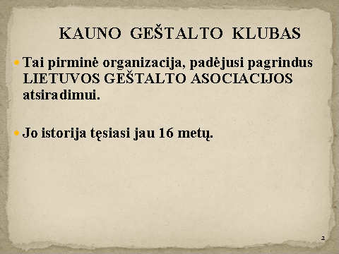

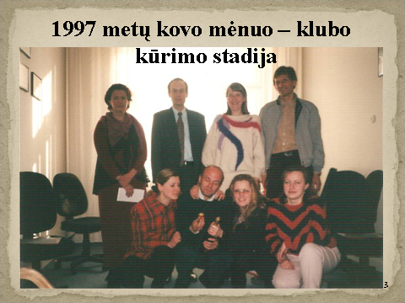

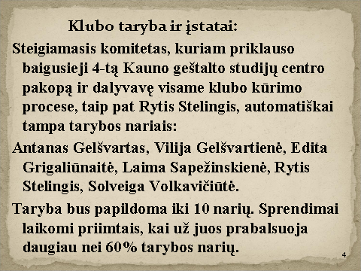

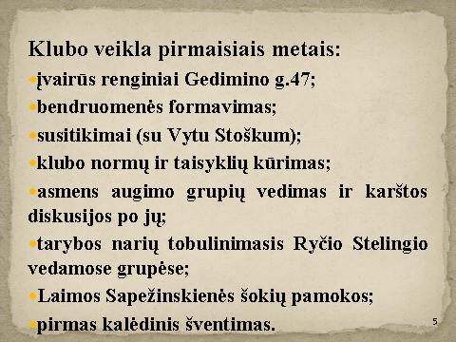

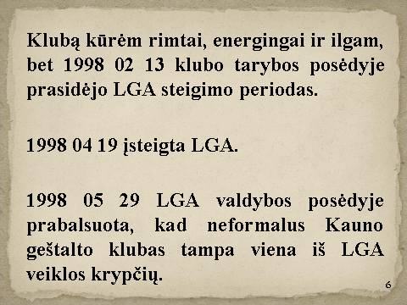

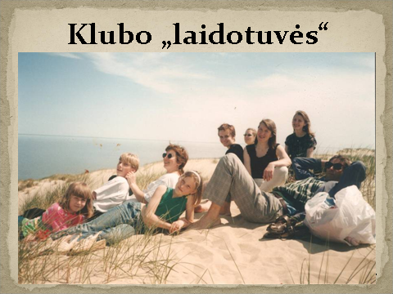

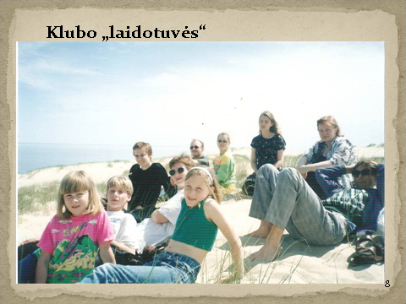

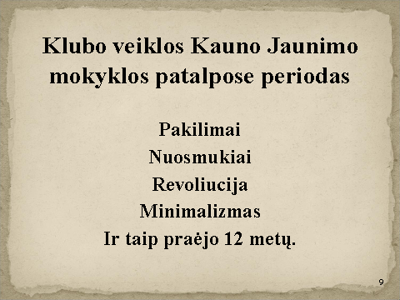

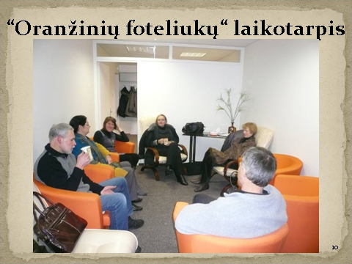

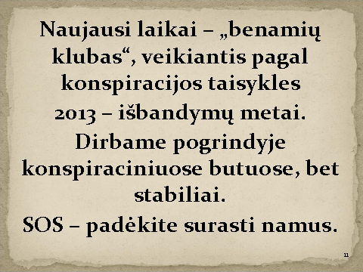

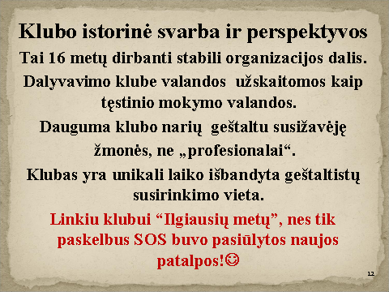

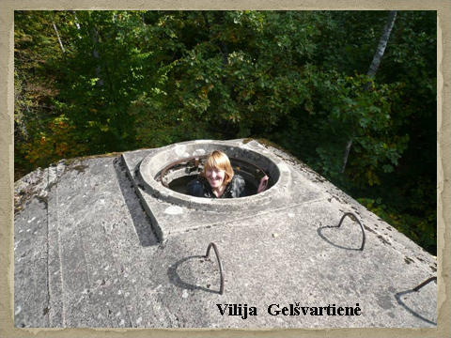

“Galios santykių tyrimas geštalto psichoterapijoje”

Laima Sapežinskienė

- Įvadas. Pastebimas psichoterapinio proceso dalyvių galios santykių asimetriškumas. Šis asimetriškumas stebimas tada, kad vieni asmenys (klientai/pacientai) ateina į psichoterapiją turėdami viltį atskleisti savo asmenines problemas kitiems asmenims (terapeutams), kurie prisiima ekspertinę galią, tikėdami, kad galės pavadovauti kliento/paciento problemų sprendimui.
- Tyrimo objektas: galios santykiai geštalto psichoterapijos sesijoje.
- Tyrimo problema: nepakanka psichoterapijos efektyvumo ir kokybės matavimo instrumentų, trūksta tinkamų metodologijų, ypač taikant giluminį kokybinį metodą psichoterapiniuose tyrimuose, todėl reikalinga kokybinių tyrimų metodologija, skirta tarpasmeninių galios santykių tarp kliento/paciento ir terapeuto vertinimui, apimant jų terapinio aljanso (galios, bejėgiškumo, pasirinkimų ir pokyčių) aspektus.
- Tikslas: sukurti tyrimo metodologiją, skirtą nustatyti kliento/paciento ir terapeuto tarpasmeninius galios santykius geštalto psichoterapijoje, taikant kokybinę metaforų analizę.
- Uždaviniai. Sukurti metodologiją, kurios dėka būtų galima: 1) nustatyti, kaip skirtingos metaforos susiję su tarpasmeniniais galios santykiais geštalto psichoterapijos sesijoje ir psichoterapijos efektyvumu (rezultatais) bei 2) panaudoti kokybinius tyrimo metodus, tiriant tarpasmeninių galios santykių dinamiką tarp kliento/paciento ir geštalto terapeuto.
- Metodologija ir metodai: taikome fenomenologinę ir “gyvenimo teorijos” metodologiją, iš esmės apimančią veiklos tyrimo metodą, kuriuo tiriama individų “išgyvenama patirtis”, nustatant ką jie darė ir kodėl darė (Whitehead, McNiff, 2002, 2006; Whitehead; 2009). Taikant kokybinį tyrimą, metaforų ir turinio (content) analizę, tiriama ir analizuojama kliento/paciento ir terapeuto kalba, naudota geštalto psichoterapijos sesijose, išskiriamos metaforos, vertikalioje dimensinėje skalėje, atitinkančioje aukštą – galios ir žemą – bejėgiškumo įvertį.
- Apibenrinant, pateikiami metodologiniai hipotetiniai teiginiai: 1) kokybinė metaforų analizė yra tinkama metodologinė perspektyva, tiriant galios santykius psichoterapijoje, nes ne tik pateikia kliento/paciento ir terapeuto retroflektyvias temas, bet ir parodo naujų tarpasmeninių situacijų priėmimą ar nepriėmimą ir veikia savęs ir pasaulio suvokimą (Moser, 1998; 2000; Attati, Rhoads, 1999); 2) metaforų operacionalizacija atitinka psichologinių matavimų patikimumo reikalavimus ir tinkama, tiriant tarpusavio santykius geštalto psichoterapijoje, nes metaforos iškyla natūraliai ir jų neįmanoma išvengti nei kasdienėje nei profesionalioje kalboje (Moser, 2000).

Dr. Laima Sapežinskienė
Lietuvos sveikatos mokslų universitetas
Medicinos akademija
El. paštas: marija1000@gmail.com

"Geštalto terapijos taikymo ypatumai priklausomybe sergantiems žmonėms"

Lina Jurkštaitė – Pačėsienė

Priklausomybė – tai sveikatos sutrikimas, apibūdinamas kaip liguistas potraukis kartoti tą patį veiksmą ar vartoti tą pačią medžiagą pakartotinai daug kartų bei galintis sukelti fizinę ir/ar psichologinę priklausomybę.
Fizinė priklausomybė pasireiškia tada, kai vartojo organizmas tampa fiziškai priklausomas nuo vartojamos medžiagos, o kurį laiką negavus medžiagos, sutrinka organizmo veikla. Nutraukus medžiagos vartojimą, neišvengiamai patiriami nemalonūs simptomai (abstinencijos sindromas).
Psichologinė priklausomybė tai stiprus psichologinis pripratimas, galintis išsivystyti bet kokiai malonumą teikiančiai veiklai arba nemalonius jausmus sukeliančios veiklos vengimui. Priešingai nei fizinės priklausomybės atveju, neturėdamas galimybės užsiimti atitinkama veikla, asmuo nepatiria jokio fizinio diskomforto (abstinencijos sindromo), tačiau jaučia stiprų psichologinį diskomfortą.
Medžiagos vartojimo esmę sudaro siekis pajausti laukiamą psichikos pokytį bei atsirandanti fizinė ir psichologinė priklausomybė. Priklausomybės išsivystymui svarbūs tiek biologiniai mechanizmai tiek psichologinės prielaidos.
Priklausomiems pacientams būdingas infantilumas, kuris pasireiškia narcicistiniais sutrikimais, egoistišku elgesiu, pasyvumu ir globos poreikiu. Patirtas bejėgiškumas, nusivylimas, gėda ir kaltė slopinami psichoaktyviųjų medžiagų teikiamu tokiu geidžiamu visagalybės ar malonumo jausmu. Psichoaktyvioji medžiaga leidžia pasijusti nesamu, bet svajojamu savimi.
Psichoaktyviųjų medžiagos sutrikdo savireguliacinius smegenų mechanizmus, kurių paskirtis palaikyti reikiamą neurocheminę smegenų pusiausvyrą. To pasekoje gali sutrikti tiek neuromediatorių sintezė, tiek nervinių impulsų perdavimas ar kaupimas, gali būti aktyvuojami priėmimo receptoriai ar prasidėti jų degradacija. Šie pokyčiai gali įgyti chronišką pobūdį. Tokiais atvejais psichoaktyviųjų medžiagų vartojimas tampa būtinu visos sistemos veiklai, o tai ir yra priklausomybė.
Nutraukus medžiagų vartojimą, dėl sutrikusios smegenų neurocheminės pusiausvyros patiriama ūminė abstinencijos būklė. Tačiau dalis neurologinių pokyčių yra nebegrįžtami. Medžiagų vartojimas veikia ir smegenų ląstelių gyvybingumą, naikina nervinį audinį. Tai sukuria prielaidas nuolatinio pobūdžio psichikos sutrikimus.
Kognityvinis vartojimo aspektas siejamas su išmoktu elgesiu, kurį galima prilygti sąlyginio reflekso susidarymui – patiriamas malonumas skatina jį lėmusį elgesį, o dėl to paties elgesio besikartojantis malonumas stiprėja, nes yra siejamas su ankstesne patirtimi. Patirtis, kad psichoaktyvioji medžiaga sukelia geidžiamą malonų poveikį, vadinama teigiama paskata. Patirtis, kad psichoaktyvioji medžiaga gali sušvelninti nerimą, nepasitikėjimą savimi ir palengvinti atsirandančia abstinencijos būklę, tampa neigiama paskata. Kompulsyvų šių aktyvių medžiagų vartojimą galima apibūdinti kaip teigiamų ir neigiamų paskatų padarinį.

Priklausomybės formavimosi faktoriai
Galima išskirti tris dideles bei dažniausiai tarpusavyje persipynusias priklausomybės formavimąsi įtakojančias faktorių grupes.
1. Biologiniai faktoriai (genetiškai determinuoti potraukio, tolerancijos ir adaptacijos mechanizmai. Dažniausiai anksti, greitai ir audringai vystosi sunki priklausomybė nuo alkoholio).
2. Psichologiniai faktoriai (dažniausiai, individas vengia adekvataus kontakto arba nesugeba adekvačiai kontaktuoti su aplinka ir alkoholis tampa problemų sprendimo priemone.
3. Socialiniai faktoriai (visuomenėje, bendruomenėje, šeimoje alkoholis dažniausiai yra toleruojamas, puoselėjamas arba garbinamas, paprastai suvokiamas kaip neatskiriamas socialinio bendravimo atributas ar tarpininkas, kaip stipriai veikianti ir lengvai prieinama džiaugsmo, malonumo ar atsipalaidavimo priemonė).

Gydymas
Gydymas vaistais padeda sureguliuoti neurocheminę smegenų pusiausvyrą ir skiriamas sumažinti priklausomybės riziką, labai rizikingo elgesio pavojų, priklausomybės sąlygojantį sergamumą ir mirštamumą, palengvinti abstinencijos būklę ir apsaugoti nuo atkryčių.
Psichoterapija gali būti taikoma tiek individuali tiek grupinė. Psichoterapijos pradžia gali sutapti su detoksikacijos pabaiga, nes šiuo metu galima sustiprinti paciento motyvaciją gydytis.
Pagrindinė psichoterapijos sąlyga – visiška abstinencija. Gydymo pradžioje psichoterapeutas turi būti aktyvesnis, užimti vadovo poziciją ir daryti didesnę įtaką paciento elgesiui.

Priklausomybės vystymasis Geštalto terapijos požiūriu
Žinomas psichoterapinio darbo su priklausomybėmis ekspertas, geštalto terapeutas M.C.Clemmens priklausomybę apibūdina kaip chronišką savęs ir savo/kito ribų desensetizacija, introjekuojant psichoaktyvias medžiagas ir pateikia jos vystimosi seką:
l. Vengimas. Individas vengia diskomfortiškos jutiminės informacijos (pojūčiai, jausmai, mintys) kylančios kontakto su savimi ar aplinka metu, o alkoholis nujautrina (desensetizuoja) bei euforizuoja (priklausomai nuo dozės), suteikdamas savotišką „išsilaisvinimo“ pojūtį.
2. Palaikymas. Individas stengiasi palaikyti tą komfortišką ar euforišką būseną, sukeltą alkoholio ar kitokios psichotropinės medžiagos. Tam, kad išlaikytų nuolatos tokią būseną individas priverstas dažniau ir didesnėmis dozėmis naudoti alkoholį ar kitą medžiagą. Vis stiprėja psichinė ir fizinė priklausomybė. Palaikymą sustiprina tai, jog šioje stadijoje žmogus dažniausiai neigia (sau ir kitiems) priklausomybę. Socialinė aplinka, dažniausiai šioje stadijoje nematydama didelių socialinės destrukcijos požymių, nemano jog tai yra priklausomybė ir tokiu būdu dar labiau ją stiprina.
3. Naujų figūrų bei patyrimų nykimas ir „pasaulio“ siaurėjimas. Alkoholis ir su juo susijusios būsenos vis labiau tampa centrine figūra, palaipsniui „išstumdamos“ kitas žmogui aktualias figūras. Patyrimas susijęs su alkoholio vartojimu tampa tuo pačiu pasikartojančiu, stereotipiniu procesu, kuris drastiškai siaurina individo patyrimų lauką, nors pačiam žmogui paradoksaliai atrodo jog jis vis dar išgyvena naujus stimuliuojančius patyrimus. Individas vis labiau ima jausti akivaizdžius padidėjusios cheminės tolerancijos ir priklausomybės požymius.
4. Neužbaigtų geštaltų ir praradimų liūnas. Psichologiškai, fiziškai ir socialiai žmogus vis labiau degraduoja, vis labiau vengdamas ir nepajėgdamas adekvačiai kontaktuoti su aplinka. Socialinės atsakomybės ir neįgalumo mažėjimą ženklina įvairūs praradimai: sveikatos, darbo, šeimos ir t.t. Vis labiau didėja socialinė ir egzistencinė izoliacija, nepasitenkinimas savimi ir aplinka. Tam kad, individas nejaustų nepasitenkinimo, nepilnavertiškumo, gėdos, kaltės ir kitokių diskomfortiškų jausmų, fiziškai ir psichologiškai priklausydamas nuo alkoholio, vis labiau jame „skandina“ save.
5. Galutinis sugriuvimas. Šioje stadijoje alkoholiko pasaulis susiaurėja iki ryšio/santykio „Aš ir Tai/Alkoholis“.
Kartais ši stadija dar vadinama „egzistenciniu horizontalumu“. Individo sugebėjimas emocionaliai, kognityviai ir fiziškai kontaktuoti su savimi ir aplinka sumažėja iki minimumo. Praktiškai visas individo patyrimas ir aplinkinio pasaulio suvokimas sutelpa į alkoholio ar narkotiko figūrą. Šioje stadijoje, individualiomis, priklausomo nuo alkoholio žmogaus pastangomis grindžiamas grįžtamasis procesas praktiškai nebeįmanomas.
Psichoaktyvios medžiagos vartojimas sutrikdo normalią savireguliaciją. Naudojant Geštalto patyrimo rato modelį, galima išskirti du savireguliacijos sutrikimo lygius:
l. Pirmasis sutrikimo lygis yra mums gerai žinomas ir pasireiškia įprastais patyrimo rato sutrikimais, kada įvairūs rezistentiškumai, „įsiterpia“ į patyrimo ratą įvairiose jo fazėse, dėl ko sutrinka adekvatus figūros vystimasis ir natūralus individo poreikių patenkinimas.
2. Antrasis sutrikimo lygis yra žymiai specifiškesnis ir atspindi žmogaus priklausomo nuo psichoaktyvios medžiagos sutrikusią pseudoreguliaciją:
Bazė: Dažnai bazės struktūrose egzistuoja biologinės, psichologinės ar socialinės kilmės „alkoholinės“ determinantės. Vis labiau vystantis priklausomybei, bazė vis labiau „užsipildo“ fiksuotais, į psichoaktyvę medžiagą orientuotais patyrimais, kurie vis labiau ima dominuoti ir blokuoti kitų bazės struktūrų aktyvaciją.
Jutimų fazė: diskomfortas, nerimas, psichoaktyvios medžiagos poreikis.
Suvokimo fazė: suvokimas yra siauras ir fiksuotas ties medžiaga.
Energijos mobilizacijos fazė: dažniausiai greita ir sutelkta ties fiksuota medžiagos figūra. (Terapijos metu svarbu išmokti stabtelti ir retroflektuoti norą.)
Veiklos fazė: stereotipiška ir fiksuotai nukreipta į aktyvų pseudoporeikio patenkinimą (medžiagos siekimą ir vartojimą).
Kontakto fazė: Pseudoporeikio patenkinimas - pseudokontaktas, vedantis į euforiją ir/arba desensetizaciją. Šis pseudokontaktas, sąlygojantis individo euforiją ir desensetizaciją, gali taip pat tarnauti kaip dažniausiai nesuvokta priemonė kitiems poreikiams patenkinti (neretai, paradoksaliai, laikinai eliminuojant kitus kontakto ribų sutrikimus/rezistentiškumus).
Pabaigos/asimiliacijos/išėjimo fazė: Individas dėl alkoholio paveiktos, sutrikusios sąmonės būsenos neasimiliuoja arba minimaliai asimiliuoja įvykusį patyrimą. Dėl psichinės ir fizinės priklausomybės, individas tampa konfluentišku ir fiksuotu alkoholio atžvilgiu. Praktiškai, individo bazės lygyje išėjimas iš šio patyrimo/kontakto rato neįvyksta ir pseudoreguliaciją vis kartojasi.

Mano patirtis, dirbant su priklausomybe sergančiais žmonėmis
Dirbu su priklausomybe sergančiais žmonėmis apie metus. Vedu grupes ir dirbu individualiai. Darbo intensyvumas – vidutiniškai 1 – 2 valandos per dieną. Tai žmonės, praėję pirmines gydymo stadijas – detoksus, reabilitacijas, kai kurie baigę Minesotos programą.
Grupės amžius – nuo 23 iki 40 metų. Priklausomybės – alkoholis, narkotikai, azartiniai žaidimai. Visi projekto dalyviai šiuo metu nevartojantys.
Psichoterapinė pagalba yra nemokama. Šie žmonės dalyvauja socialinės atskirties mažinimo ir integracijos į darbo rinką projektuose, kur psichoterapeuto konsultacijos yra projekto poveiklė.
Tik pradėjus dirbti su šia grupe pastebėjau tam tikrus grupės dalyvių elgesio ypatumus:
- Svarbiausia būti suprastam.
- Nesugebėjimas atpažinti jausmų.
- Atsakomybės perdavimas ligai.
- Reikalavimų kėlimas ir kitų (nu)vertinimas (dirbantis su jais specialistas turi būti labai profesionalus ir patyręs („aš pažiūrėsiu ar Jūs man galite padėti“)
- Skurdus temų formavimas.
- Motyvacijos trūkumas gilintis į savo asmenybę.
- Poreikis gauti patarimus ir kitą informaciją.

Šie pastebėjimai padeda formuoti tam tikrą supratimą apie priklausomybę sergančių žmonių savireguliacijos sutrikimus ir kontakto su savimi ir aplinka stilių.
- Vienas iš stipriausių poreikių psichoterapijos metu yra „būti suprastam“. Po tuo slepiasi vertinimo, pasmerkimo ir atstūmimo baimė. Ji atsispindi introjekcijose, pvz.: jei aš būsiu suprastas, man tai padės sveikti; suprasti mane gali tik žmogus, jautęs tą patį ką ir aš; nesergantis priklausomybe žmogus manęs negali suprasti; aš nemoku bendrauti su nepriklausomais žmonėmis; nepriklausomi žmonės gyvena „normalų“ gyvenimą ir t.t. Priklausomybe sergantys žmonės yra labai jautrūs ir pažeidžiami. Frustracija, tokia kaip elgesio kritika, kitokios nuomonės turėjimas, pasiūlymas pabandyti padaryti kažką naujo (eksperimentavimas), sukelia stiprų pyktį, ašaras ar kaltinimus, kad psichoterapija yra neveiksminga. Taigi, svarbu kurti tinkamą psichoterapinį kontaktą – iš pradžių svarbu išklausyti ir palaikyti (padėti įveikti atstūmimo baimę), tačiau vėliau švelni bet atkakli frustacija padeda siekti norimų elgesio pokyčių.
- Nesugebėjimas atpažinti jausmų kyla iš ilgalaikio nemalonių jausmų vengimo ir neigimo siekiant apsaugoti save nuo per didelės jutiminės informacijos srauto. Nejausti nemalonių jausmų (desensetizuoti) leido ir psichoaktyvios medžiagos vartojimas, tuo pačiu sukeldamas malonius jausmus. Desensetizacija yra savireguliacijos sutrikimas, pasireiškiantis jutimų fazėje. Dėl jutiminės informacijos spragų, nesusiformuoja arba susiformuoja neadekvatus suvokimas. Todėl vienas pagrindinių psichoterapijos tikslų – atsargiai sugrąžinti individui gebėjimą jausti, išmokyti toleruoti kylančius jausmus bei suformuoti teigiamą suvokimą apie tai kam reikalinga jutiminė informacija.
- Atsakomybės perdavimas ligai. Projekto dalyviai labai lengvai pripažįsta, kad jie yra priklausomi ir dažnai ligai perduoda atsakomybę už savo elgesį. Liga jiems manipuliacijos priemonė tiek santykyje su aplinka, pvz.: leidžianti jiems reikalauti iš aplinkos (projekcija) (tu privalai man padėti, nereikalauk iš manęs, aš gi ligonis), tiek santykyje su savimi, leidžianti išvengti nemalonių jausmų (defleksija), pvz.: kylančių dėl žemos savivertės (kvailai šneku, nes liga paveikė mano smegenis). Taigi, dar viena psichoterapijos užduotis – suformuoti adekvatų santykį su liga: suprasti ją, pažinti, išmokti gyventi suja, o ne naudotis ja kaip skydu nuo nemalonių jausmų.
- Reikalavimų kėlimas ir kitų (nu)vertinimas (pvz.: dirbantis su jais specialistas turi būti labai profesionalus ir patyręs (aš pažiūrėsiu ar Jūs man galite padėti)) tai nepasitikėjimas kitais bei atsakomybės perkėlimas (šiuo atveju psichoterapeutui) už tai kas vyksta su juo, kai pats jaučiasi silpnas prieš ligą. Dirbant su šiuo pasipriešinimu, kaip ir kitų projekcijų atveju, svarbu grąžinti projekcijų turinį pačiam individui bei ugdyti pasitikėjimą savimi ir atsakomybę už pastangas išlikti blaiviam.
- Dirbant su šia grupe, susidarė įspūdis, kad jie įsitikinę turintys vienintelę problemą - tai psichoaktyvios medžiagos vartojimas. Jie lengvai kalba apie vartojimą, labai dažnai iškyla atkričio tema, noriai kelia klausimus ir laukia „paskaitos“ apie tarpusavio santykius su tėvais, vaikais ar gyvenimo partneriais ir pan. tai įvardina kaip žinių trūkumą. Nenoras gilintis į savo asmenybę, bei neutralesnių temų ieškojimas gali būti apsauga nuo skausmo, sukelto didelės gėdos ir kaltės jausmų, kurie atgyja terapijos metu ir ypatingai kankina. Tai kelia baimę atsiverti bei eksperimentuoti su naujais patyrimais ir stabdo pasitikėjimo savimi formavimąsi. Terapinis darbas šioje temoje nukreiptas į savęs pažinimą, savo nepriimtinų dalių integraciją ir sukoncentruotas į intraasmeninį individo patyrimą.

Apibendrinant galima daryti išvadą, kad įvertinus priklausomybe sergančio žmogaus padidintą jautrumą, pažeidžiamumą, nepasitikėjimą kitais ir savimi, jausmų vengimą ir gebėjimą manipuliuoti, terapija apima tuos pačius tikslus kaip ir įprastai.

